课程名称：软件综合开发实训

实验名称
课程名称：软件综合开发实训
实验名称：锄大地扑克牌游戏
实验学时：5周（4-12周）,学分：5
综合性、设计性实验：是 否
面向专业和班级： 2026软件工程（中澳班班）
学生人数：（3-5）人 组队
任务编制人：林连南 老师

实验目的
  - 理解学习软件开发的过程，能够利用UML进行UP迭代开发，在实验中深刻理解用例需求分析、面向对象分析、面向对象设计。
  - 深入理解Android开发的过程，实践Android游戏项目的开发和功能实现。
  - 在迭代团队开发中锻炼协作和合作能力，以及SCRUM敏捷项目管理能力。

实验环境
- 硬件环境需求
Android 4.4以上版本的安卓系统手机
- 软件环境需求
Processon UML 工具， Android Studio 3及以上版本
GitHub代码托管工具，分布式项目管理工具Tower.im。

实验内容
  - Android Studio环境配置学习
下载Android studio安装包，并进行了安装配置，在选择了合适的android sdk manager之后进行了下载，并尝试建立了一个新的项目作为运行测试。开启后，下载了gradle文件，进行了gradle文件配置，随后尝试新建了一个安卓虚拟机，在虚拟机上将第一个测试程序放入测试，经过对配置文件的下载和调试，最后成功运行测试程序，Android studio平台搭建完成。

  - 软件架构分析与设计
软件架构是一个系统的草图。软件架构描述的对象是直接构成系统的抽象组件。各个组件之间的连接则明确和相对细致地描述组件之间的通讯。在实现阶段，这些抽象组件被细化为实际的组件，比如具体某个类或者对象。在面向对象领域中，组件之间的连接通常用接口来实现。
下图是架构设计的总体思路，从最初的展望到分析，最后到决定，都是一环扣一环，并且紧紧围绕项目的情景、用例、需求来进行。
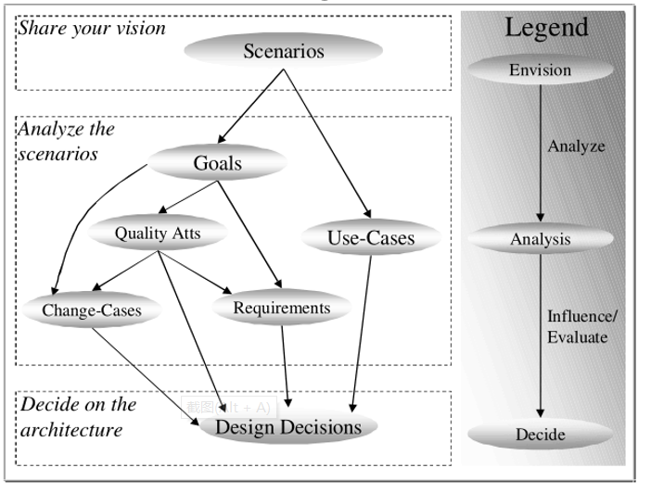
图：软件架构分析与设计与软件分析与设计
随后对安卓开发中MVC架构进行更进一步的的了解，登陆安卓的官网：https://github.com/googlesamples/android-architecture，耐心仔细阅读了上面对MVC框架的解释；还对一些有用的参考文献进行了研读。
（注：MVC全名是Model View Controller，是模型(model)－视图(view)－控制器(controller)的缩写，一种软件设计典范，用一种业务逻辑、数据、界面显示分离的方法组织代码，有利于减少耦合，也很方便将组员调动在一起，进行团队开发。）
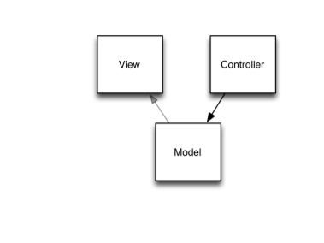
右图是一个最简单也是最直观的MVC架构。其中，Model（模型）是应用程序中用于处理应用程序数据逻辑的部分，通常模型对象负责在数据库中存取数据；View（视图）是应用程序中处理数据显示的部分，通常视图是依据模型数据创建的；Controller（控制器）是应用程序中处理用户交互的部分，通常控制器负责从视图读取数据，控制用户输入，并向模型发送数据。
最后，对安卓官网上给出的MVC架构的实例代码，进行了粗略的浏览，体会并理解其是如何进行架构设计。
  - 软件界面及接口实现
对锄大地游戏的各窗口界面进行构建，包括添加图片元素，创建layout文件等。根据老师所给的材料，按照之前的用例分析，进行UI界面的设计及实现根据之前的需求分析和用例，对一些关键的接口函数进行定义，使软件各个部分之间能完美合作运行，并争取保持低耦合。

  - Android Studio蓝牙开发
目标包括学习安卓蓝牙开发相关知识，编写多人蓝牙联机模块，将蓝牙联机模块部署在游戏上，熟悉了解安卓蓝牙知识，了解多人卡牌联机游戏的连接拓扑结构。
通过学习安卓蓝牙相关知识后，采用C/S架构的蓝牙联机模式，即一台手机作为主机接收连接（创建房间），其他手机作为客户端搜索周围蓝牙设备，选择相应的主机设备发起连接，主机在接收到三条连接后，即进入游戏主界面并向三台客户端发送相应的消息。在之后的打牌过程中，每台手机发出牌后就向主机发送信息，然后主机通过广播向所有手机发送消息，从而实现多人联机打牌逻辑。细节上，在RoomView上通过Roomactivity调用相应地clientActivity和serverActivity，然后开启GameActivity.同时，在开启蓝牙Activity建立连接后，就一直会有一个read线程在运行，随时准备接收数据，并刷新画布。而玩家在每次成功出牌后就启用write线程向其他设备传输打出的牌和自己的编号，同时刷新线程。

实验评分标准
（1）掌握Processon UML工具进行UML7大图建模
（2）进行需求分析和面向对象的设计，并且进行分析建模和设计建模。
（3）详细设计时，注意引入必要的设计模式，优化设计。
（4）完成UI的界面设计，实现不同页面的切换。
（5）实现多人的蓝牙连接（而不是一对一的蓝牙匹配），提供多名玩家联机对战功能。
（6）适配玩家自由选择南北规则的不同玩法。
（7）对扑克牌博弈AI模块，提供不同AI算法实现策略，软件适配不同的AI博弈算法模块。 至少2钟AI算法策略，需要使用策略模式。
（8）上述过程的各个关键软件工程阶段，都要求尽量使用大语言模型和AI工具支持，在实训交付文档中，请务必详尽说明使用情况，并对使用效果做出评价。

